**CÂU HỎI CHƯƠNG 6**

Câu 1:

* Định nghĩa cây bao trùm:
* Cho đồ thị liên thông G = (V, E), V là tập đỉnh, E là tập cạnh của G
* Nếu T = (V, E’), và T là một cây (có nghĩa T không có chu trình)

Thì ta nói T là cây bao trùm của G

* Ví dụ:

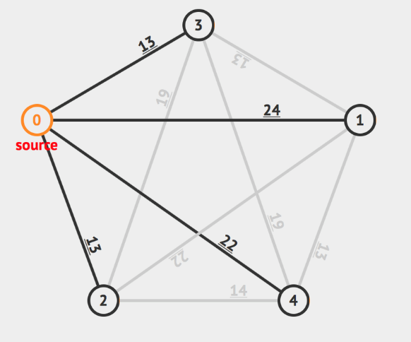

* Cây bao trùm tối tiểu:
* Cho G = (V, E) là một đồ thị có trọng số
* T là cây bao trùm tối tiểu khi:

w(T) = min{w(T) / T ϵ Sp(G)}

w(T): tổng trọng số của các cạnh trên cây T;

Sp(G): là tập tất cả cây bao trùm trên G;

Cây bao trùm tối tiểu là cây bao trùm, có tổng trọng số là tối tiểu trên tập các cây khung Sp(G)

Câu 2:

|  |  |  |
| --- | --- | --- |
|  | Đồ thị | Cây bao trùm |
| Giống nhau | Đều có các đỉnh và các cạnh | |
| Khác nhau | - Có thể có chu trình  - Liên thông hoặc không liên thông | - Không có chu trình  - Liên thông |